VARNOST PRI DELU
- Kaj pomeni posamezen znak in kje ga moramo upoštevati?
a. |  | b. |  | c. |  | č. | 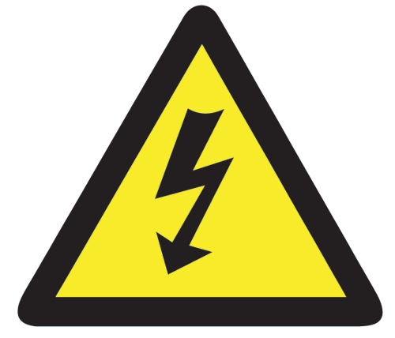
d. |  | e. |  | f. |  | g. | 
 |  | h. |  | i. | 

- Opiši varnost pri delu v delavnici.

S KOLESOM VARNO V PROMET
- Kako mora biti opremljeno kolo (dopolni sliko)?
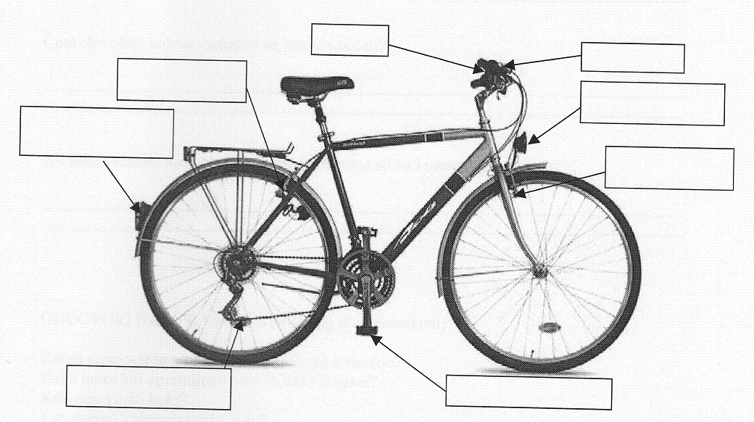

- Kateri cestno-prometni predpisi veljajo za kolesarje?
- Kako mora biti opremljeno kolo in kako kolesar?
- Kaj spada pod dodatno opremo kolesa?
- Kdo sme voziti kolo?
- Kje smemo kolesarji voziti kolo?
- Ali sme pešec hoditi po kolesarski poti oz. stezi?
- Kako hitro smemo voziti kolesarji?
- Kakšna naj bo varnostna razdalja med kolesi?
- Ali morajo kolesarji nakazati spremembo smeri vožnje in kako to storijo?
- Ali moramo kolesarji ob vožnji na glavi nositi zaščitno čelado?
- Zapiši dele varne kolesarske čelade.
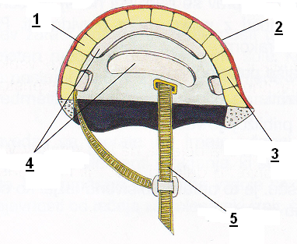

- Kdaj moramo uporabljati luči na kolesu?
- Ali smemo kolesarji voziti eden ob drugem?
- Ali smemo na kolesu prevažati sopotnike?
- Ali smemo voditi živali (npr. pse) na sprehod tako, da tečejo ob kolesu?
- Česa ob vožnji kolesa nikakor ne smemo početi?
- Ali lahko vozimo kolo pod vplivom alkohola?
- Ali lahko vozimo kolo ob poslušanju prenosnega predvajalnika ali na kolesu telefoniramo?
- Ali smemo kolesu dodat prikolico?
- Kako smemo potiskati kolo ob hoji?
- Kako moramo parkirati kolo?

